КОНСУЛЬТАЦИЯ МУЗЫКАЛЬНОГО РУКОВОДИТЕЛЯ
ДЛЯ РОДИТЕЛЕЙ

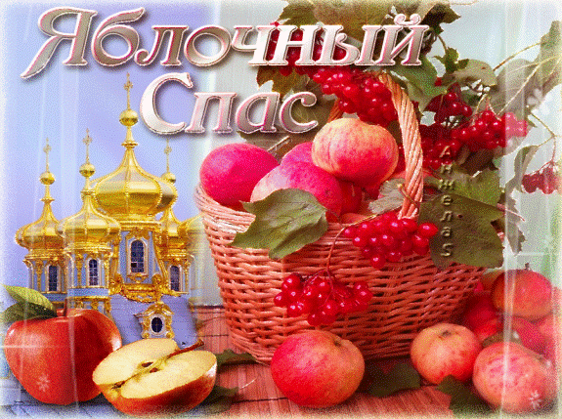

Пришел Спас – яблочко припас!

Яблоки румяные с яблоньки сорви
И с корзинкой яблок церковь посети,
Там освятишь яблоки, испечешь пирог.

Будем мы со Спасом лето провожать,
Яблочками сочными деток угощать.
Все семейство в сборе, празднует, поет,
Светлый Спас к нам в гости осень приведет.

19 августа один из самых значимых православных праздников – Преображение Господня, к которому приурочены многочисленные народные традиции. В народе этот праздник зовется Яблочным Спасом, его еще называют «первыми осенинами» или встречей осени.
В этот день угощали яблоками всех родных и близких, сирот и неимущих, поминали яблоками ушедших предков. Хозяйки пекли пироги с яблоками, варили яблочное варенье. В поле, с песнями провожали закат солнца, а с ним и лето.
По древнему церковному обычаю, созревшие яблоки, виноград, репу и прочие плоды приносили для освящения в церковь в знак благодарности Богу за полученные дары.
С Яблочным Спасом в народе связано множество традиций, примет и суеверий, благодаря которым наши предки решали бытовые вопросы и старались избежать неприятностей.
По народным приметам, Яблочный Спас предсказывал на то, какой будет погода в январе. Если день дождливый – то и зимой следует ждать осадков.
Люди верили, что если в Яблочный Спас на человека садится муха, то быть ему богатым.
Приметы на Яблочный Спас:
На Руси существовало поверье, что если в день Яблочного Спаса посидеть под раскидистыми ветками цветущего яблоневого дерева, то к человеку обязательно вернется чувство спокойствия, умиротворения и здоровья.
До Второго Спаса яблок есть было нельзя. Поэтому, согласно народной примете, когда срываешь первое яблочко и надкусываешь его, то следует загадать заветное желание, и оно обязательно сбудется.
Песня о Яблочном Спасе: на мотив р.н. песни «Ах, вы, сени»

1.В сад зеленый мы пойдем
Спелых яблок соберем
Ой, люли, ой люли,
Спелых яблок соберем.

2.Яблочки медовые,
Да лукошки новые
Ой, люли, ой люли,
Да лукошки новые.

3.Яблочки мы принесем,
Пирожков мы испечем
Ой, люли, ой люли
Пирожков мы испечем.

4.Чудо пирожки у нас,
Нынче праздник, нынче Спас.
Ой, люли, ой люли,
Нынче праздник, нынче Спас.

Урожай приносит сад:
Яблоко и виноград.
Освящают их кропленьем
В чудный день Преображенья.
Угощаются плодами,
Веселясь , и млад, и стар.
В воздухе в саду и в храме
Яблочный разлит нектар.

День Спаса – не простой день. Сегодня каждый человек может загадать о своей судьбе желание, и оно исполнится, если съесть освященное яблоко.
По народным приметам Спас означает наступление осени. К этому дню обычно заканчивается жатва. «Пришел Спас – проходит лето мимо нас! Пришел Спас – готовь рукавички про запас!»

